证券代码：688028 证券简称：沃尔德
投资者关系活动记录表
投资者关系活动类别 | ☑特定对象调研 □分析师会议 □媒体采访  □业绩说明会 □新闻发布会 □路演活动  ☑现场参观 □其他（券商组织的策略会）
参与单位名称 | 申万菱信  财通证券、盘京投资  申万宏源证券、南土资产、淳厚基金、黑皇资产、中信证券  大朴资产、富国基金、聚鸣投资  长江证券、摩根基金  富国基金、国泰基金  部分会议参会者无法签署调研承诺函，但在交流活动中，我公司严格遵守相关规定，保证信息披露真实、准确、及时、公平，没有发生未公开重大信息泄露等情况。
时间及地点 | 1月27日10:00-11:00（嘉兴沃尔德）  1月29日09:00-10:00（电话会议） 10:00-11:00（嘉兴沃尔德）  14:00-15:00（嘉兴沃尔德） 16:00-17:00（嘉兴沃尔德）  1月30日10:00-11:00（嘉兴沃尔德）
上市公司接待人员姓名 | 董事长、总经理：陈继锋  副总经理、董事会秘书：陈焕超  证券事务代表：沈李思
投资者关系活动主要内容介绍 | Q：请介绍一下公司金刚石微钻项目未来发展方向？  公司金刚石微钻的未来发展方向主要为PCB板和半导体应用高硬脆性材料的孔加工。在半导体应用高硬脆性材料的孔加工方面，已取得一定的行业领先优势，产品系列、应用案例、营收规模逐步增加。PCB板孔加工方面，为公司下一步重点发展的下游行业。  Q:在PCB板孔加工的领域，公司金刚石微钻产品产品开发情况？  在公司内部验证过程中，例如针对M9的PCB板、板厚3.5mm、金刚石微钻直径0.25mm为例，在内部验证过程中可实现孔加工数量8000+个孔（未断针），上述数据为公司内部初步验证数据，后续将面临工艺匹配、成本控制、规模化稳定性等多重验证。由于PCB板材结构、厚度各不相同，需要公司进一步开发相应的产品，并持续进行优化。需要投资者注意的是，截至目前，公司金刚石微钻仍处于研发验证阶段，未取得客户订单，未实现营业收入，同时未来PCB板采用M9材料及落地时间仍存在一定的变数，因此，未来能否为公司贡献经营业绩存在较大不确定性，请投资者务必注意投资风险。  Q:公司金刚石微钻产品在PCB客户的进展情况？  公司与客户合作均基于正常的商业逻辑和业务需求，遵循市场化原则，按照规范的商业流程开展，公司具体客户、订单及测试信息属于商业保密范畴，未经客户许可公司不便讨论具体客户名称及业务开展情况，如涉及应披露的重大业务合作，公司均会依据相关法律法规及时履行审议程序并及时披露。  Q：公司金刚石功能材料未来发展方向？  金刚石功能材料开辟公司增长的第二曲线，公司将持续探索金刚石功能材料在声、光、电、热等领域的研究和应用，尽快实现商业化运营规模并取得良好的规模效益。公司在CVD金刚石的制备及应用方面已有多年的研发和技术储备，是少数能够全部掌握CVD金刚石生长技术的公司之一，拥有河北省CVD金刚石功能材料科技创新中心、廊坊市CVD金刚石生长技术研发中心等自主研发平台。目前公司相关产品整体收入规模非常小，产品前景由行业发展情况及市场而定，请投资者务必注意投资风险。公司已开发CVD金刚石单/多晶热沉片的产品规格如下：  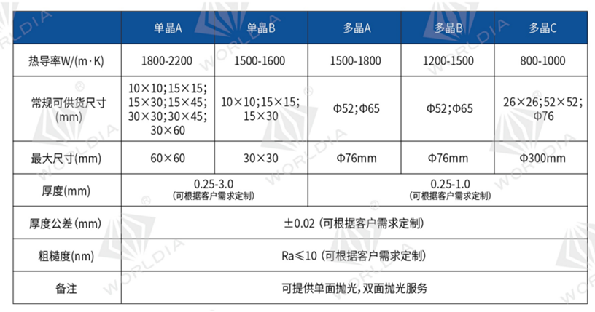  公司上述新产品、新项目从技术研发到产业化过程中将可能遇到技术研发进度缓慢、技术及产品发展趋势判断失误以及技术成果转化不力等不确定性因素；同时需要在技术研发、工艺完善和设备选型方面进行大规模投资，以及后续市场开拓会面临较大的不确定性或者下游市场需求不及预期，无法如期为公司带来预期的收益，对公司的发展产生不利影响。特此郑重提醒广大投资者防范公司相关新业务的投资风险！  以上如涉及对行业预测/判断、公司发展战略和经营计划等相关内容，不能视作公司或公司管理层对行业、公司发展或业绩的承诺和保证，敬请广大投资者注意投资风险！
附件清单 | 无
日期 | 2026年1月30日

